Terenoznawstwo

Oznaczanie kierunków świata
Po co nam w ogóle kierunki świata? Przecież możemy iść cały czas prosto! Niestety, ale rzeczywistość nie wygląda tak kolorowo. Dlaczego? W terenie występuje wiele przeszkód które musimy omijać na przykład drzewa, kamienie czy trudne do przejścia tereny – już sama ta czynność może sprawić że zbłądzisz z drogi.
W dodatku człowiek nigdy nie idzie całkowicie prosto! Jeśli jeździsz na rowerze na pewno zauważyłeś że jak chcesz wyprzedzić pieszego on nie idzie prosto tylko lekko zbacza z drogi – nie robi Ci tego na złość, ludzie tak po prostu mają. Dlatego aby trafiać do celu ludzie określili kierunki świata.

Kierunki świata po angielsku
Zacznijmy od podstaw, a mianowicie od róży wiatrów, czyli od kierunkówświata.
Nazwa angielska |  | Nazwa polska
Skrót | Pełna nazwa | Skrót | Pełna nazwa
N | North | Pł | Północ
E | East | W | Wschód
S | South | Pd | Południe
W | West | Z | Zachód
Można się jeszcze spotkać z kierunkami Północy – Zachód , Południowy- Zachód, Południowy Wschód i Północny Wschód – co oznacza kierunek np. pomiędzy Północą a Wschodem.

Określanie kierunków świata kompasem
Skoro już poznałeś róże wiatrów i kierunki świata pora przejść do określania kierunków świata za pomocą kompasu czy busoli.
Kompas to pudełko z podziałką w stopniach i igłą magnetyczną (zawieszoną na ostrzu). Busola to kompas z przyrządami celowniczymi¹– i ten podział uważam za słuszny.
Zarówno kompas jak i busola działa na tej samej zasadzie i służy do określania kierunków geograficznych. Przy określaniu kierunku za pomocą kompasu lub busoli pamiętaj o kilku podstawowych zasadach:
Przyrząd musi być w pozycji poziomej (droższe modele mają wbudowaną poziomice) – gdy będziesz trzymał kompas krzywo on będzie błędnie wskazywać kierunki świata.
Wokół przyrządu nie może być części metalowych i urządzeń elektrycznych (takich jak noże, metalowe klamry w pasku, telefony komórkowych itp.). Ich obecność zakłóca sprawne działanie kompasu. Najlepiej sprawdzać odczyty z dwóch różnych miejsc upewniając się czy blisko przyrządu nie ma noża lub innych wymienionych wyżej przedmiotów.

Określanie kierunków świata
Żeby zobrazować sobie kierunki świata stań prosto z rozłożonymi rękami. Na wprost siebie masz północ (N), za Tobą jest południe (S), po prawej stronie masz wschód (E), a po lewej zachód (W) – ta metoda przydaje się gdy już zlokalizowałeś północ i chcesz określić resztę kierunków świata!

Jak znaleźć określić północ bez kompasu
Matka ziemia jest wielkim organizmem, a całe życie które na nim istnieje działa według pewnych reguł. Dzięki znajomości tych reguł możesz określić kierunki świata bez użycia odpowiednich przyrządów.
- Duże kamienie i wolnostojące drzewa są intensywniej porośnięte mchem od strony północnej.
- Kora samotnie rosnących drzew jest grubsza od strony północnej.
- Mrowiska zazwyczaj są bardziej spadziste od strony północnej
- Korony samotnie stojących drzew liściastych są bardziej rozwinięte po stronie południowej (pamiętaj że na wygląd i wzrost drzewa ma wpływ wiele innych czynników)
- W ściętych pniach słoje są szersze na południu, a węższe na północy.
- Na południowych zboczach gór śnieg szybciej topnieje.

Jak samemu zrobić kompas?
Kompas najprawdopodobniej wymyślili Chińczycy około 3000 lat temu. Wykorzystując ich metodę będziesz w stanie samemu zrobić kompas. Czego potrzebujesz?
- Igły lub małego kawałka drutu.
- Wody.
- Liścia lub innego materiału który unosi się na powierzchni wody.
Musisz znaleźć lub zrobić samemu kałuże. Na wodę kładziesz kawałek małego listka (tak żeby się swobodnie unosił). Igłę pocierasz o ubranie – w ten sposób ją namagnesujesz – i kładziesz na listek. Igła obróci się wskazując kierunek Północ – Południe.
Kompas można jeszcze zrobić za pomocą igły lub żyletki i cieniutkiej żyłki, jednak jest to dość karkołomna metoda. Namagnesowaną igłę lub żyletkę przywiązujesz za pomocą żyłki do gałęzi, a ona obróci się określając kierunek północ – południe.

Czy słońce wschodzi na wschodzie?
Uwaga! Mówi się że słońce wschodzi na wschodzie, a zachodzi na zachodzie? Oczywiście, ale tylko 22 marca i 23 września. W pozostałe dni występują odchylenia (dlatego mamy krótsze i dłuższe dnie i noce). Jednak i na to jest metoda, mianowicie. Musisz zapamiętać tych kilka prostych informacji:
- O godzinie 6.00 słońce jest na wschodzie.
- O godzinie 12.00 słońce jest na południu.
- O Godzinie 18.00 słońce jest na zachodzie.

Rodzaje map
Ogólnogeograficzne:
- Topograficzne – mapy z których będziesz korzystał najczęściej. Są to mapy wielkoskalowe na których zaznacza się rzeki, drogi, szlaki turystyczne i inne w zależności od mapy.
- Topograficzno – przeglądowe – zwane mapami średnioskalowymi. Są połączeniem map topograficznych i przeglądowych
- Przeglądowe – są to mapy małoskalowe. Swoim zasięgiem obejmują ogromne obszary, np. całe kontynenty.
Mapy dzielą się również według skali, jednak zanim przejdziemy dalej zastanówmy się czym właściwie jest skala mapy. Skala mapy mówi nam jak bardzo dany odcinek w terenie został zmniejszony na mapie. Tak więc skala 1:10 000 mówi nam, że jeden centymetr na mapie odpowiada 10 000 cm w terenie. Na temat przeliczania skali przeczytasz kilka linijek niżej. Na początku podział map ze względu na skale:
- Mapy wielkoskalowe ( 1:10000 ; 1:25000).
- Mapy średnioskalowe ( 1:50000 ; 1:100000 ; 1:250000).
- Mapy małoskalowe (1:500000 ; 1:1000000).

Jak liczyć skale?
Jak liczyć skale? Bardzo prosto. Weźmy na celownik mapę 1:25000. Ta skala oznacza, że jeden centymetr na mapie odpowiada 25000 cm w terenie.
25000 cm, to 250m (1m =100cm), czyli jeden centymetr na mapie odpowiada 250 metrom w terenie. Dla treningu, jeszcze kilka przykładów.
Mapa w skali 1:50 000. Czyli 1 cm na mapie to 50 000 cm w terenie, czyli jeden centymetr na mapie to 500 m w terenie.
Dla pewności, zróbmy jeszcze jeden przykład – tym razem mapa małoskalowa 1:500000, czyli 1cm na mapie, to 500 000 cm w terenie. 500 000 cm to 5000m w terenie, a 5000m to 5 km. Nie taki diabeł straszny.

POWRÓT |  | TERENOZNAWSTWO

Topograficzne elementy terenu
Ogólne określenia i pojęcia
Teren - dowolny obszar Ziemi wraz z rzeźbą terenu i pokryciem.
Rzeźba - całokształt wszystkich nierówności terenu.
Pokrycie - ogół przedmiotów terenowych znajdujących się na powierzchni.
Przedmioty terenowe - to wszystkie przedmioty znajdujące się w terenie powstałe w sposób naturalny (las, strumień, zagajnik, itp.) lub sztuczny (osiedle, kanał, sad, ogród, droga, itp.)
Rzeźbę wraz z pokryciem - określa się pojęciem topografii terenu. Części terenu wyróżniające się pewnymi cechami (osiedla, rzeki, jeziora, góry, itp.) mają swoją nadaną nazwę (np. Sudety).
Właściwości terenu - wpływają na organizację i prowadzenie różnych przedsięwzięć. Tymi właściwościami są:
- przejezdność,
- właściwości ochronne,
- maskujące (mają wpływ na warunki marszu, orientowania się w terenie, prowadzenia obserwacji)

Rzeźba terenu i jej typowe formy
Rzeźba terenu składa się ze wzniesień i zagłębień o najrozmaitszych formach i wielkościach. Obejmuje znaczną ilość form będących rezultatem działania sił przyrody. Najbardziej znanymi formami rzeźby terenu są:
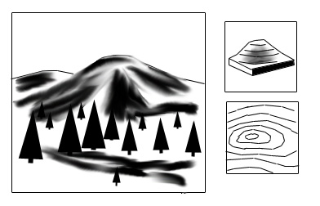 | - Góra - wyraźnie wypiętrzony fragment powierzchni Ziemi. Elementy góry to: szczyt, wierzchołek, zbocze, podnóże.

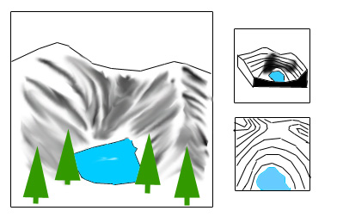 | - Kotlina - obszerna bezodpływowa wklęsłość powierzchni Ziemi (szerokie dno)

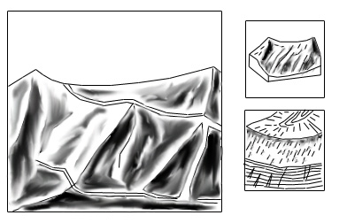 | - Grzbiet - podłużna wypukłość powierzchni Ziemi opadająca w dwóch kierunkach

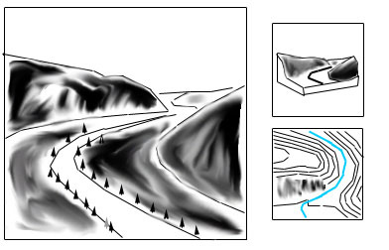 | - Dolina - w przeciwieństwie do grzbietu jest to podłużne obniżenie o dnie opadającym w jednym kierunku (linia ściekowa = koryto rzeki).
- Wąskie i głębokie doliny to wąwozy. Wąwozy o złagodzonych zboczach i płaskim dnie to parowy.
- Siodło - obniżenie grzbietu powstałe pomiędzy dwoma sąsiednimi wzniesieniami. Siodło w terenie górzystym to przełęcz.
- Zbocze - część góry między wierzchołkiem a podnóżem. Z punktu widzenia wykorzystania terenu ocena zbocza jest bardzo ważna. Cechy zbocza to; nachylenie, wysokość zbocza, długość i podstawa zbocza. Po zboczu można poruszać się w dowolnym kierunku.
Innymi przykładami form rzeźby terenu są:
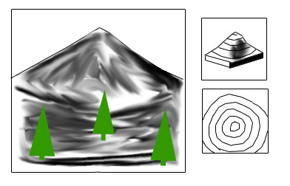 | - Góra stożkowata - wyraźnie wypiętrzony fragment powierzchni Ziemi.

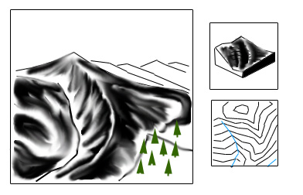 | - Grzbiet na stoku

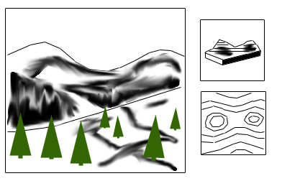 | - Siodło
Kształty zbocza - jednostajne, wklęsłe, wypukłe, terasowate.
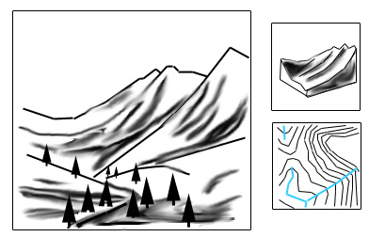 | - Stok wklęsły.

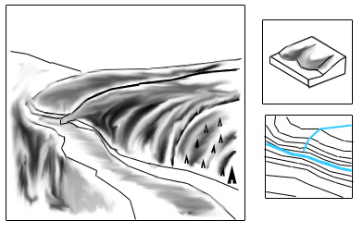 | - Stok wypukły

Przedmioty terenowe
Przedmioty terenowe dzielimy na:
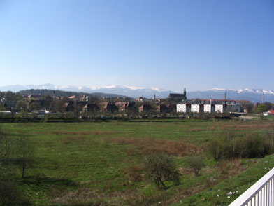 | - Osiedla - miasta, osady, wsie,....

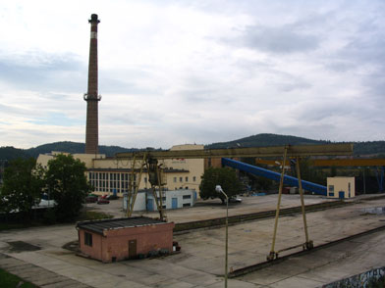 | - Obiekty przemysłowe - fabryki, huty, wieże, ...

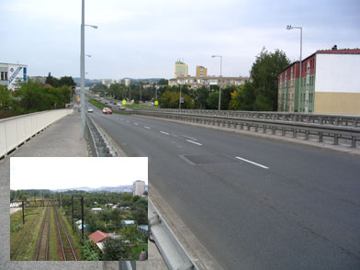 | - Drogi - koleje, szosy, drogi gruntowe,..

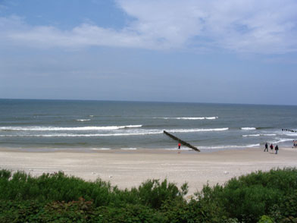 | - Wody - rzeki, kanały, jeziora, mosty, promy, ...

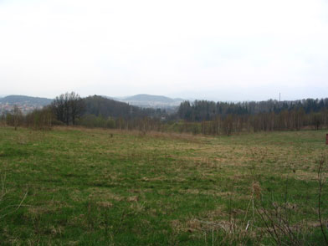 | - Roślinność, uprawy i grunty - lasy, zagajniki, sady, łąki, grunty podmokłe, piaski, skały, ...

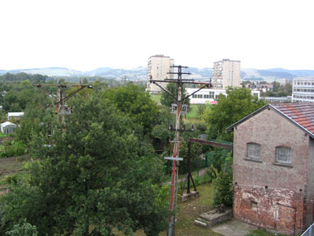 | - Linie łączności - linie telegraficzne, poczty, centrale.

Rodzaje terenu
Z punktu widzenia rzeźby terenu dzielimy na:
- równinny - prawie płaskie wzniesienia n.p.m. do 200 m, kąt nachylenia zboczy < 2°
- falisty - prawie płaski z wzniesieniami 200-300 m n.p.m. kąt nachylenia zboczy < 15°
- pagórkowaty - dostrzegane wyraźne formy rzeźby terenu wysokość 300-500 m n.p.m. kąt nachylenia ok. 25°;
- górzysty - pasma górskie, wyraźne szczyty i grzbiety.
Dzielimy je na 3 rodzaje:
  - góry niskie (1000-2000 m);
  - góry średnie (2000-3000 m);
  - góry wysokie(>3000 m).
Z punktu widzenia pokrycia dzielimy na:
- teren lesisty - pokrycie lasami większe lub równe 50 %;
- bagnisty - trwale lub czasowo podmokły, pokryty roślinnością;
- zurbanizowany - o dużej liczbie zabudowań mieszkalnych i zakładów przemysłowych;
- pustynny (stepowy)
Z punktu widzenia ilości przedmiotów terenowych, dzielimy na:
- teren otwarty - nie ma żadnych przedmiotów terenowych
- teren częściowo zakryty - gdzie zakrycie wynosi do 50 % powierzchni
- teren zamknięty - pokrycie jest większe jak 50% powierzchni całego terenu
- teren łatwo-przekraczalny - nie ma dużo rzek, bagien, jezior (można iść na skróty), gdzie jest dobrze rozwinięta sieć dróg
- teren trudno-przekraczalny - gęsto porośnięty; dużo jezior, bagien, słabo rozwinięta sieć dróg;

POWRÓT

Znane busole to; busola Adrianowa, busola AK.
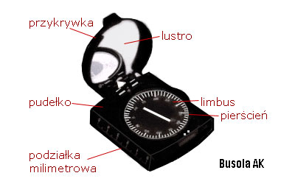 | Powszechnie u nas znaną jest busola AK, która różni się od busoli Adrianowa tym, że podziałka na limbusie podana jest tylko w tysięcznych. Wartość każdej działki wynosi 100 tysięcznych co w miarze stopniowej odpowiada 6º. Busola Adrianowa posiada dwie podziałki:  - wewnętrzną - w stopniach, z podziałem co 3º i opisem co 15º;  - zewnętrzną - w tysiecznych, z podziałem co 0-50 i z opisem co 5-00.
Kompas podobnie jak busola jest przyrządem do wyznaczania kierunku północnego za pomocą igły magnetycznej swobodnie poruszającej się wokół pionowo ustawionej osi.
Najczęściej są wykonane w kształcie różnego rodzaju "pudełeczek" lub mają kształt linijki. Wykonane są z tworzywa sztucznego i nie zawierają przyrządów celowniczych. Mimo tego że nie posiadają przyrządów celowniczych są powszechnie stosowane w różnego rodzaju imprezach na orientację.
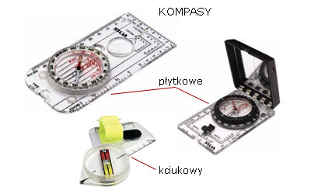 | Aktualnie w handlu jest dostępnych wiele różnych typów kompasów. Ogólnie kompasy możemy podzielić na dwie grupy;  - kompasy ogólnego przeznaczenia  - kompasy dla zawodników z czasem ustalenia pracy igły do 2 sek.  W zależności od sposobu noszenia dzielimy je na;  - płytkowe  - kciukowe  Przy pomocy kompasu możemy zorientować mapę, wyznaczyć kierunek ruchu przemieszczania sie w terenie oraz zmierzyć azymuty w terenie i na mapie.

